Приложение 1
к постановлению Администрации района
от 26.01.2026 № 25

Схема размещения места (площадки) накопления твердых коммунальных отходов на территории муниципального образования Фунтиковский сельсовет Топчихинского района Алтайского края
№ п/п | Адрес размещения места (площадки) ТКО, источник образования ТКО, собственник места (площадки) накопления ТКО, кадастровый номер земельного участка (при наличии) | Схема размещения мест (площадок) накопления ТКО,  М 1:2000
«22. | с. Фунтики, ул. Юбилейная, 19  КГБУСО «Краевой реабилитационный центр для детей и подростков с ограниченными возможностями «Добродея»  Собственник: КГБУСО «Краевой реабилитационный центр для детей и подростков с ограниченными возможностями «Добродея» | 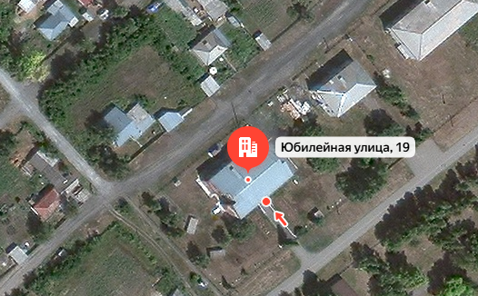  Место(площадка) накопления ТКО »

